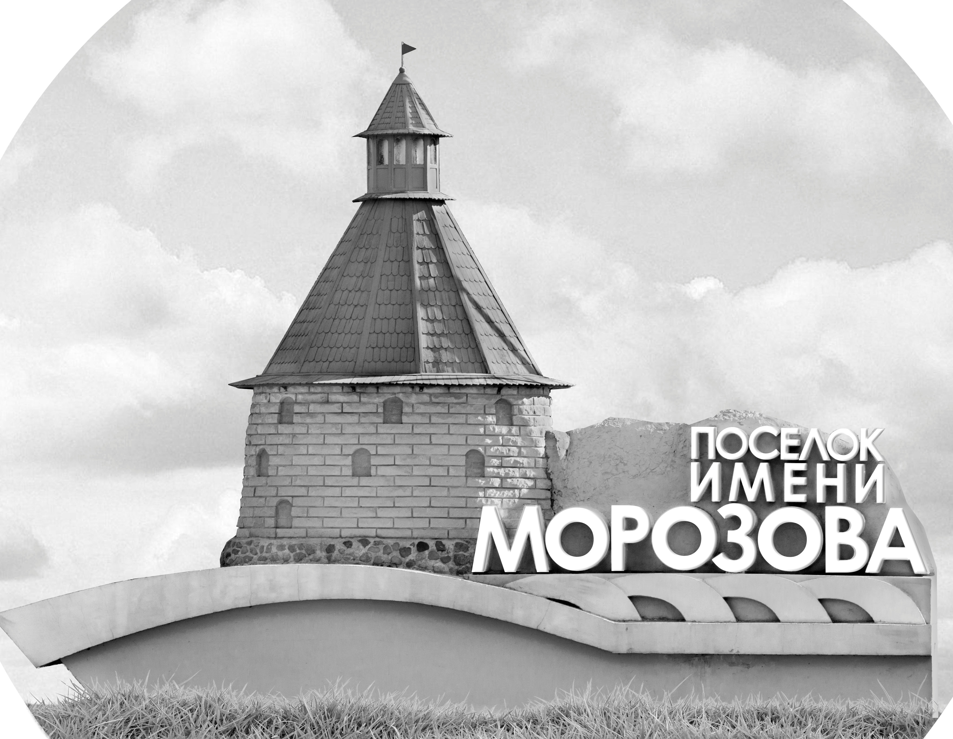 | ОФИЦИАЛЬНЫЙ ПРОТОКОЛ МАТЧА | Год рождения/Дивизион
 |  | 2011
1
Соревнование | Кубок Ладоги |  |  | Дата | 30.5.2022 | Игра № | 9
Место проведения | Ленинградская область | Арена | Хорс | Время | 12-30 | Зрители

«A» «СКА-ХКД» Санкт-Петербург, Колпино |  |  |  |  |  | Взятие ворот |  |  |  |  |  |  | Удаления
№ | Фамилия Имя |  | (К/А) | Поз. | Игр. | # | Время |  | Г | А 1 | А 2 | ИС | Время |  | № | Мин | Нарушение | Начало |  | Оконч.
1 | Лидский Юрий |  |  | В | Да | 1 | 29 | 46 | 48 | 16 | 98 | +1 | 8 | 46 | 32 | 2 | ТЛ-КЛ | 8 | 46 | 10 | 46
8 | Астудинов Владимир |  |  | В | Да |  |  |  |  |  |  |  | 34 | 40 | 7 | 2 | НП-АТ | 34 | 40 | 36 | 40
44 | Сахаров Александр |  |  | В | Да |  |  |  |  |  |  |  | 44 | 25 | 5 | 2 | НП-АТ | 44 | 25 | 44 | 42
2 | Баранов Иван |  |  | З | Да
5 | Клюшников Глеб |  |  | З | Да
7 | Костюков Савелий |  |  | З | Да
9 | Гапеев Кирилл |  | К | З | Да
12 | Евграфов Елизар |  | А | Н | Да
13 | Спасский Иван |  |  | З | Да
14 | Прокофьев Роман |  |  | Н | Да
16 | Горбунов Владислав |  |  | Н | Да
17 | Вербовный Сергей |  |  | Н | Да
19 | Ларионов Кирилл |  |  | Н | Да
24 | Михайлов Максим |  |  | З | Да
25 | Степанов Максим |  |  | Н | Да
27 | Шарапов Кирилл |  |  | З | Да
32 | Шемякин Артём * |  |  | З | Да
37 | Третьяков Владислав |  |  | Н | Да
47 | Лесников Максим |  |  | Н | Да
48 | Шестопалов Степан |  |  | Н | Да
72 | Трегубов Артём |  |  | Н | Да
98 | Сошников Артём |  |  | Н | Да
Главный тренер |  | Замчалов Александр |  |  |  | Тренер |  |  |  |  |  |  |  |  |  |  | подпись | ‌

«Б» «Гуд-Гол» Санкт-Петербург |  |  |  |  |  | Взятие ворот |  |  |  |  |  |  | Удаления
№ | Фамилия Имя |  | (К/А) | Поз. | Игр. | # | Время |  | Г | А 1 | А 2 | ИС | Время |  | № | Мин | Нарушение |  | Начало |  | Оконч.
1 | Параничев Степан |  |  | В | Да | 1 | 12 | 06 | 53 | 91 | 5 |  | 29 | 21 | 91 | 2 | ГРУБ |  | 29 | 21 | 31 | 21
 |  |  |  |  |  | 2 | 26 | 26 | 53 | 41 |  |  | 32 | 58 | 8 | 2 | ЗД-КА |  | 32 | 58 | 34 | 58
5 | Шалин Никита |  | К | Н | Да | 3 | 28 | 10 | 53 | 5 | 10
8 | Ковалев Сергей |  |  | З | Да | 4 | 33 | 26 | 9 |  |  | -1
9 | Кирюханцев Вадим |  |  | Н | Да | 5 | 34 | 28 | 9 |  |  | -1
10 | Пылаев Арсений |  |  | Н | Да | 6 | 37 | 28 | 9 | 8 | 98
28 | Новаков Андрей |  |  | Н | Да | 7 | 44 | 42 | 53 | 5 | 10 | +1
41 | Данилов Филипп |  |  | Н | Да
53 | Киселев Владимир * |  |  | Н | Да
77 | Мельников Григорий |  |  | З | Да
81 | Романов Максим |  |  | Н | Да
86 | Егоров Евгений |  |  | Н | Да
91 | Свадковский Матвей |  |  | З | Да
92 | Алиев Артем |  |  | Н | Да
98 | Худяев Иван |  |  | З | Да
99 | Десятков Станислав |  |  | З | Да
Главный тренер |  | Хабибуллин Эдуард |  |  |  | Тренер |  |  |  |  |  |  |  |  |  |  | подпись | ‌

Послематчевые броски |  |  |  |  | Игра вратарей |  |  |  | По периодам |  | 1 | 2 | 3 | ОТ | ПБ | Общ. | Время игры
«А» | «Б» | Вр «А» | Вр «Б» | Счет | Время |  | «А» | «Б» | Взятие ворот | «А» | 0 | 1 | 0 |  |  | 1 | Начало | 12 | 37
 |  |  |  |  | 0 | 00 | 1 | 1 |  | «Б» | 1 | 2 | 4 |  |  | 7 | Окончание | 13 | 40
 |  |  |  |  | 15 | 00 | 44 | 1 | Штрафное время | «А» | 2 |  | 4 |  |  | 6 | Тайм-аут «А»
 |  |  |  |  | 30 | 00 | 8 | 1 |  | «Б» |  | 2 | 2 |  |  | 4 | Тайм-аут «Б»
 |  |  |  |  | 45 | 00 | 8 | 1 | Броски по воротам | «А»
 |  |  |  |  |  |  |  |  |  | «Б» |  |  |  |  |  |  | ‌
 |  |  |  |  |  |  |  |  | Судьи при оштрафованных игроках | ‌ |  |  |  | Судья времени игры
 |  |  |  |  |  |  |  |  |  | ‌ |  |  |  | Секретарь
 |  |  |  |  |  |  |  |  | ‌Информатор | ‌ |  |  |  | подпись  ‌

Главный судья |  | Лучшие игроки матча | «СКА-ХКД» | Шемякин Артём № 32
Главный судья |  |  | «Гуд-Гол» | Киселев Владимир № 53
подписи |  | Инспектор | ‌ | Замечания на обороте | Да | Нет

